Proyecto de Sistemas de Bases de Datos I

*Sistema de Administración de Tareas*

**Sistemas de Bases de Datos I**

##### Primer Término 2021-2022

**ESCUELA SUPERIOR POLITÉCNICA DEL LITORAL**

**Facultad de ingeniería en electricidad y computación**

**Índice**

Integrantes 3

Título del Proyecto 3

Objetivo del Proyecto 3

Etapa de Desarrollo: Análisis del Sistema 3

Objetivos Específicos 3

Etapa de Desarrollo: Análisis del Sistema 3

Descripción General 3

Etapa de Desarrollo: Análisis del Sistema 4

Descripciones Funcionales 4

Etapa de Desarrollo: Análisis del Sistema 8

Modelo Conceptual 8

Etapa de Desarrollo: Diseño del Sistema 9

Diccionario de Datos 9

Modelo Lógico 12

Etapa de Desarrollo: Diseño del Sistema 12

Flujo de Navegación 12

Etapa de Desarrollo: Diseño del Sistema 12

# Integrantes

* Alexander Goussas
* Alina Carpio

# Título del Proyecto

Sistema de Administración de Tareas

**Etapa de Desarrollo: Análisis del Sistema**

# Objetivo del Proyecto

Crear un sistema de administración de tareas para que cualquier persona pueda contar con una herramienta que le permita organizar y administrar sus actividades diarias, haciendo uso de un sistema de manejo de bases de datos para guardar la información del usuario de forma estructurada.

### Etapa de Desarrollo: Análisis del Sistema

# Objetivos Específicos

- Obtener y organizar información acerca de las tareas que los usuarios deseen ingresar.

- Proveer al usuario una forma de consultar sus tareas registradas y filtrarlas de acuerdo a varios parámetros.

- Notificar al usuario de tareas que se aproximen

### Etapa de Desarrollo: Análisis del Sistema

# Descripción General

“El futuro pertenece a aquellos que creen en la belleza de sus sueños"

Eleanor Roosevelt

En un mundo donde las actividades concurrentes son la norma, las personas se ven en la necesidad de mantener dos, cinco o incluso diez ideas en la cabeza al mismo tiempo. Tareas del hogar, trabajo, universidad, hobbies, etc.; es mucho para cualquiera. Este proyecto pretende implementar un sistema de administración de tareas que quite este peso de encima a sus usuarios.

Los usuarios podrán crear una cuenta en la aplicación y tendrán control total sobre ella. Estarán en capacidad de consultar y actualizar los datos de su cuenta como su correo, cambiar el nombre de usuario o contraseña e incluso borrar su cuenta si así lo desean.

Con respecto a las tareas, los usuarios de la plataforma deberán poder ingresar tareas, catalogarlas, asignarles una prioridad y adjuntar un recordatorio. Luego de ingresar una tarea, el usuario podrá realizar consultas en base a la categoría, fecha y prioridad de la tarea. A su vez también tienen la opción de visualizar sus tareas con una vista mensual. La prioridad también servirá para mostrar una vista organizada de las tareas. Además, el usuario podrá actualizar la información relacionada a cualquiera de sus tareas, así como eliminarlas. Por último, las tareas pueden ser creadas por el usuario o añadidas de un servicio externo por el administrador del sistema.

Los recordatorios son ingresados por el usuario y vinculados con una tarea. Cuando la fecha y hora del recordatorio llega, el usuario recibirá una notificación ya sea con un sonido si así lo desea indicándole que debe realizar la tarea respectiva. De un recordatorio se puede modificar su fecha, hora o se lo puede eliminar.

El administrador del sistema está a cargo de añadir, actualizar y eliminar servicios externos de la plataforma, tales como Aula Virtual o Google Calendar. El administrador utilizará estos servicios externos para inyectar tareas adicionales en las cuentas de los usuarios que así lo deseen.

Otra labor del administrador será ingresar recomendaciones genéricas que son enviadas a los usuarios en base a sus patrones de uso. Estas recomendaciones pueden ser actualizadas o eliminadas.

Especificaciones del Sistema:

Periodo de tiempo en donde están las transacciones:

Datos sensibles: las tareas del usuario, la contraseña del usuario

Historia de datos: las tareas del usuario

Especificaciones de Hardware:

|  |  |
| --- | --- |
| Ítem | Mínimo |
| RAM | 8 Gb |
| Procesador | 4 x 1.6 GHz |
| HDD | 1 x 40 Gb |

Especificaciones de Software:

* Sistema operativo: Linux
* DBMS: MySQL Community Edition

Roles de usuario:

* Cliente: el cliente puede ingresar y modificar ciertos datos de sus tareas.
* Administrador: realiza las tareas administrativas del sistema.

Sistemas externos: Aula Virtual y Google Calendar

Tipos de seguridad (segundo parcial)

Transacciones críticas y frecuentes (segundo parcial)

### Etapa de Desarrollo: Análisis del Sistema

# Descripciones Funcionales

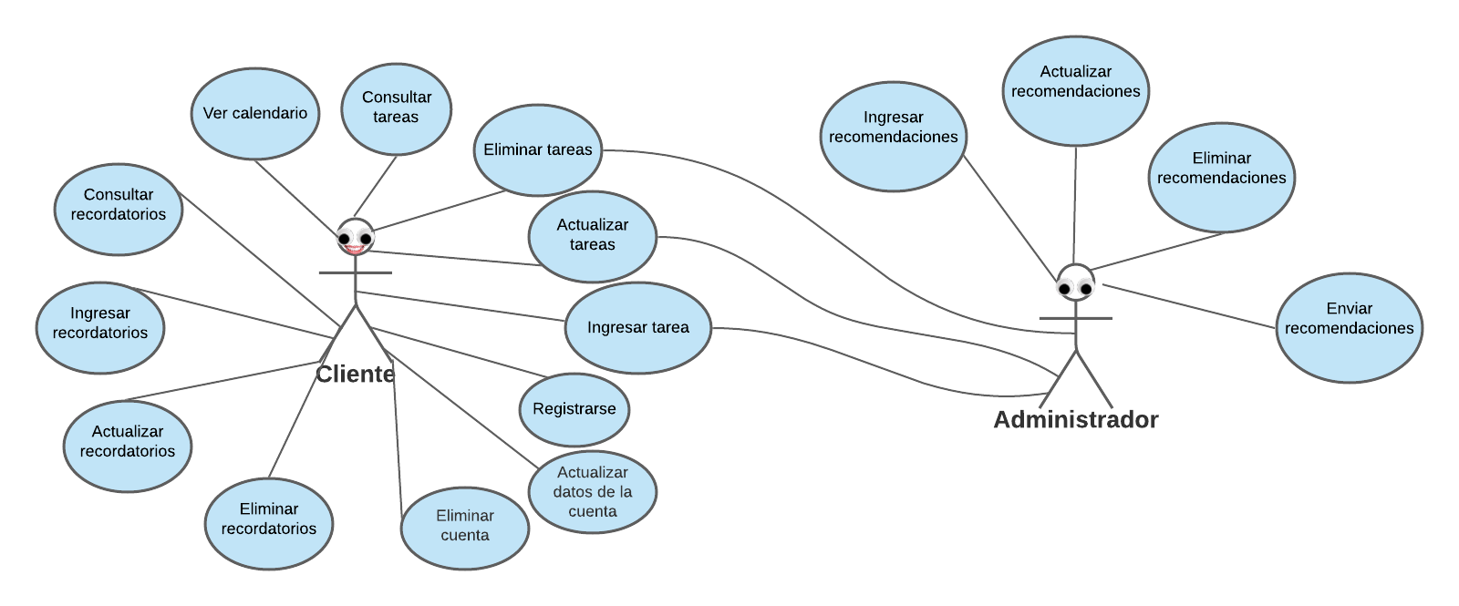

Figura 1.- Diagrama de Casos de Uso

Funciones del Cliente

**Nombre:** Registrarse

**Descripción:** Este proceso ingresa a un usuario nuevo dentro del sistema.

**Nota:** Se validará a través del nombre de usuario o correo de que el usuario no exista en la base de datos

**Entrada:** correo electrónico, nombre de usuario, nombres, apellidos, número telefónico

**Salida:** Mensaje de éxito: “Se ingresó correctamente el usuario”

Mensaje de error: “Usuario ya existe”

**Nombre:** Actualizar cuenta

**Descripción:** El usuario actualiza sus datos personales de la cuenta en el sistema

**Nota:** Se validará que que el usuario tenga una cuenta registrada en el sistema

**Entrada:** correo electrónico, usuario, nombre, apellido, teléfono.

**Salida:** Mensaje de éxito: “Sus datos fueron correctamente actualizados”

Mensaje de error: “Hubo un error, sus datos no pudieron ser actualizados”

**Nombre:** Eliminar cuenta

**Descripción:** El usuario podrá eliminar su cuenta si a así lo desea

**Nota:** Se validará que el usuario tenga una cuenta registrada en el sistema

**Entrada:** usuario y contraseña

**Salida:** Mensaje de éxito: “Su cuenta ha sido eliminada correctamente”

Mensaje de error: “Se ha producido un error, su cuenta no pudo ser eliminada”

**Nombre:** Ingresar tarea

**Descripción:** El usuario ingresa las tareas o actividades que desea organizar.

**Nota:** Se validará el número máximo de tareas que un usuario puede tener

**Entrada:** Actividades a realizar

**Salida:** Mensaje de éxito: “Su tarea se ha guardado con éxito"

Mensaje de error: “Se ha producido un problema al intentar guardar su tarea”

**Nombre:** Actualizar tareas

**Descripción:** En este proceso el usuario podrá actualizar las categorías de sus tareas, así como su fecha, entre otros

**Nota:** Se validará que exista la tarea a actualizar

**Entrada:** El id de la tarea a actualizar, junto con los valores de los campos a actualizar

**Salida:** Mensaje éxito: “La tarea ha sido actualizada con éxito"

Mensaje error: “La tarea no existe “

**Nombre:** Consultar tareas

**Descripción:** Mediante este proceso el usuario puede buscar tareas en base parámetros determinados

**Nota:** Se validarán los parámetros ingresados, e.g.: que la fecha sea una fecha valida y la categoría exista

**Entrada:** Parámetro de filtrado, e.g.: fecha inicio ,fecha fin, descripción, categoría; etc.

**Salida:** Lista de tareas que hacen match con los parámetros especificados

|  |  |  |  |  |
| --- | --- | --- | --- | --- |
| id | descripción | categoría | Fecha inicio | Fecha fin |
|  |  |  |  |  |

**Nombre:** Eliminar tarea

**Descripción:** El usuario podrá eliminar cualquier tarea que haya ingresado al sistema

**Nota:** Se validará que la tarea exista

**Entrada:** idTarea

**Salida:** Mensaje éxito: “La tarea ha sido eliminado con éxito"

Mensaje error: “La tarea no existe “

**Nombre:** Ver calendario

**Descripción:** Muestra las actividades a realizar en el mes

**Nota: -**

**Entrada: -**

**Salida:** Visión mensual de las tareas

**Nombre:** Ingresar recordatorios

**Descripción:** Le permite al usuario crear cualquier número de recordatorios necesarios.

**Nota:** Se validará la fecha y hora, y que el recordatorio que desea ingresar pertenezca a una tarea existente.

**Entrada:** Fecha y Hora

**Salida:** Mensaje de éxito: **“**Será avisado”

Mensaje de error: “No se ha guardado correctamente su recordatorio”

**Nombre:** Consultar recordatorio

**Descripción:** El usuario podrá visualizar los detalles de su recordatorio agendado

**Nota:** Se validará que exista un recordatorio para la tarea

**Entrada:** idTarea

**Salida:** Lista de recordatorios que tiene cada tarea

|  |  |  |  |  |  |
| --- | --- | --- | --- | --- | --- |
| id | descripción | Hora inicio | Hora fin | Fecha inicio | Fecha fin |
|  |  |  |  |  |  |

**Nombre:** Actualizar recordatorio

**Descripción:** El usuario podrá actualizar los detalles de su recordatorio

**Nota:** Se validará que el recordatorio a actualizar exista

**Entrada:** idTarea

**Salida:** Mensaje de éxito:“Se ha actualizado su recordatorio con éxito”

Mensaje de error: “Ha ocurrido un error, no se pudo actualizar correctamente el recordatorio”

**Nombre:** Eliminar recordatorio

**Descripción:** El usuario podrá eliminar cualquier recordatorio registrado

**Nota:** Se validará que exista el recordatorio

**Entrada:** idTarea

**Salida:** Mensaje de éxito:“Se ha eliminado su recordatorio con éxito”

Mensaje de error: “Ha ocurrido un error, su recordatorio no pudo ser eliminado”

Funciones del Administrador:

**Nombre:** Añadir recomendaciones

**Descripción:** El administrador puede ingresar recomendaciones al sistema que luego serán enviadas al usuario en base a patrones de uso

**Nota:** Se validará que la recomendación no exceda la cantidad máxima de caracteres permitida

**Entrada:** nombre de la recomendación, mensaje, categoría

**Salida:** Mensaje de éxito: “La recomendación fue ingresada con éxito”

Mensaje de error: “Hubo un error al ingresar la recomendación”

**Nombre:** Consultar recomendaciones

**Descripción:** El administrador podrá consultar recomendaciones y filtrarlas por categoría para decidir cuál debería ser enviada a cada usuario

**Nota: -**

**Entrada:** categoría de la recomendación o nada para verlas todas

**Salida:**

|  |  |  |  |
| --- | --- | --- | --- |
| id | nombre | mensaje | categoría |
|  |  |  |  |

**Nombre:** Eliminarrecomendaciones

**Descripción:** El administrador puede eliminar recomendaciones del sistema

**Nota: -**

**Entrada:** id de la recomendación a eliminar

**Salida:** Mensaje de éxito: “La recomendación fue eliminada con éxito”

Mensaje de error: “Hubo un error al eliminar la recomendación”

**Nombre:** Actualizar recomendaciones

**Descripción:** Actualiza las recomendaciones disponibles para los clientes

**Nota:** Se validará que la recomendación no exceda la cantidad máxima de caracteres permitida

**Entrada:** Actividades pasadas de los usuarios

**Salida:** Mensaje de éxito: “La recomendación fue actualizada con éxito”

Mensaje de error: “Hubo un error al actualizar la recomendación”

**Nombre:** Ingresar tarea

**Descripción:** El administrador puede contactar servicios externos como AulaVirtual e inyectar las tareas correspondientes a un usuario si él lo desea

**Nota:** la autenticación del usuario será manejada por el servicio externo

**Entrada:** las tareas provenientes del servicio externo

**Salida:** Mensaje de éxito: “La tarea fue ingresada con éxito”

Mensaje de error: “Hubo un error al ingresar la tarea”

**Nombre:** Actualizar tarea

**Descripción:** El administrador podrá actualizar las tareas de un usuario que provienen de servicios externos

**Nota: -**

**Entrada:** tareas provenientes del servicio externo

**Salida:** Mensaje de éxito: “La(s) tarea(s) ha(n) sido actualizada(s)”

Mensaje de error: “Hubo un problema al actualizar la(s) tarea(s)”

**Nombre:** Eliminartarea

**Descripción:** El administrador podrá eliminar tareas del usuario provenientes de un servicio externo

**Nota: -**

**Entrada:** id de la tarea a eliminar

**Salida:** Mensaje de éxito: “Tarea(s) eliminada(s) con éxito”

Mensaje de error: “Hubo un problema al eliminar la(s) tarea(s)”

### Etapa de Desarrollo: Análisis del Sistema

# Modelo Conceptual

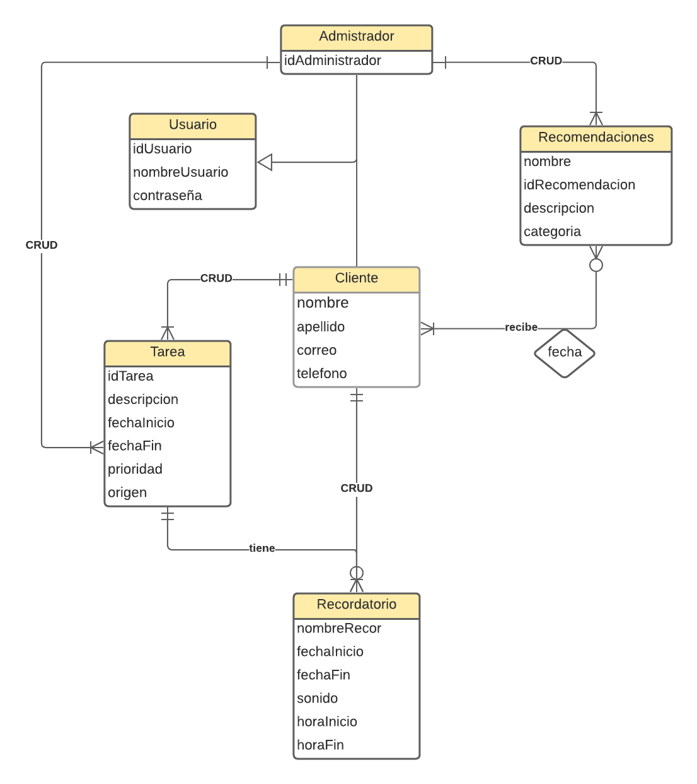

### Etapa de Desarrollo: Diseño del Sistema

# Diccionario de Datos

Se debe de detallar cada uno de los diferentes elementos del modelo lógicos, siga las siguientes definiciones.

Tabla de Recomendaciones

|  |  |  |  |
| --- | --- | --- | --- |
| Nombre del campo | Tipos de Datos | Descripción | Dominio de los valores |
| idRecomendacion | int | Es el identificador único de la recomendación | Es número entero |
| idAdmin | int | El identificador único del administrador que realizó la recomendación | Es número entero |
| nombre | varchar | El nombre de la recomendación | Contiene caracteres de la A-Z y espacios |
| descripcion | varchar | La descripción de la recomendación | Contiene caracteres de la A-Z y espacios |
| categoria | varchar | La categoría de la recomendación | Contiene caracteres de la A-Z y espacios |

Tabla RecomendacionCliente

|  |  |  |  |
| --- | --- | --- | --- |
| Nombre del Campo | Tipo de Dato | Descripción | Dominio de los valores |
| idCliente | int | Es el identificador único de Cliente | Es número entero |
| idRecomendacion | int | Es el identificador único de recomendación | Es número entero |
| fecha | datetime | Contiene la fecha en que se emitió la recomendación | Formato fecha, abarca desde el 2021 en adelante |

Tabla Sonido

|  |  |  |  |
| --- | --- | --- | --- |
| Nombre del Campo | Tipos de Dato | Descripción | Dominio de los valores |
| idSonido | int | Es el identificador único del sonido | Es número entero |
| descripcion | varchar | Es una descripción del sonido | Es número entero |
| sonido | blob | El sonido que escucha el usuario al llegarle la notificación | De 0Gb a 2Gb |

Tabla Cliente

|  |  |  |  |
| --- | --- | --- | --- |
| Nombre del Campo | Tipos de Dato | Descripción | Dominio de los valores |
| nombreUsuario | varchar | Es el identificador único del cliente | Contiene caracteres de la A-Z y espacios |
| contraseña | varchar | Contiene contraseña del usuario para ingresar al sistema | Contiene caracteres de la A-Z y espacios |
| nombre | varchar | Contiene los nombres del usuario | Contiene caracteres de la A-Z y espacios |
| apellido | varchar | Contiene los nombres del usuario | Contiene caracteres de la A-Z y espacios |
| correo | varchar | Contiene dirección de correo electrónico del cliente | Contiene caracteres de la A-Z y espacios |
| teléfono | varchar | Contiene número de teléfono (celular) | Contiene caracteres de la A-Z y espacios |

Tabla Tarea

|  |  |  |  |
| --- | --- | --- | --- |
| Nombre del campo | Tipos de Datos | Descripción | Dominio de los valores |
| idTarea | int | Es el identificador único de la tarea | Es número entero |
| idCliente | int | Es el identificador único del cliente | Es número entero |
| idAdmin | int | Es el identificador único del administrador | Es número entero |
| descripción | varchar | Contiene una pequeña descripción de la tarea | Contiene caracteres de la A-Z y espacios |
| fechaInicio | datetime | Contiene la fecha de inicio de la tarea | Formato fecha, abarca desde el 2021 en adelante |
| fechaFin | datetime | Contiene la fecha en la que termina la tarea | Formato fecha, abarca desde el 2021 en adelante |
| categoría | varchar | Contiene una pequeña descripción de la categoría | Contiene caracteres de la A-Z y espacios |

Tabla Recordatorios

|  |  |  |  |
| --- | --- | --- | --- |
| Nombre del campo | Tipos de Datos | Descripción | Dominio de los valores |
| idRecomendacion | int | Es el identificador único del recordatorio | Es número entero |
| idCliente | int | Es el identificador único del cliente | Es número entero |
| idAdmin | int | Es el identificador único del administrador | Es número entero |
| idSonido | int | Es el identificador único del sonido | Es número entero |
| nombre | varchar | Contiene la fecha de inicio de la tarea | Contiene caracteres de la A-Z y espacios |
| fechaInicio | datetime | Contiene la fecha en la que inicia la tarea | Formato fecha, abarca desde el 2021 en adelante |
| fechaFin | datetime | Contiene la fecha en la que termina la tarea | Formato fecha, abarca desde el 2021 en adelante |

Tabla Administrador

|  |  |  |  |
| --- | --- | --- | --- |
| Nombre del campo | Tipos de Datos | Descripción | Dominio de los valores |
| nombreUsuario | varchar | Es el nombre del administrador y funciona como identificador único | Contiene caracteres de la A-Z y espacios |
| contraseña | varchar | Contiene contraseña del administrador para ingresar al sistema | Contiene caracteres de la A-Z y espacios |

#### Etapa de Desarrollo: Diseño del Sistema

# Modelo Lógico

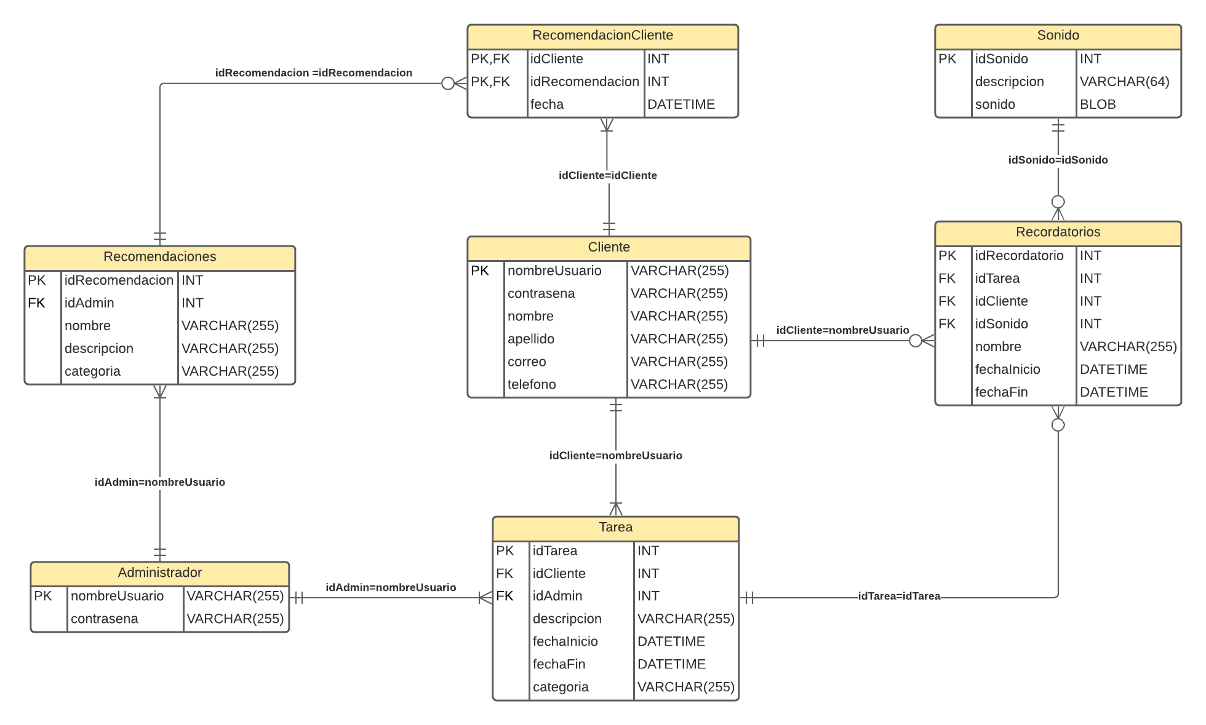

### Etapa de Desarrollo: Diseño del Sistema

# Flujo de Navegación

Diagramas de las diferentes interacciones que se van a permitir dentro del sistema.

Sugerencia:

Desarrolle un prototipo de todas las ventanas que se van a utilizar que definan lo que va a solucionar el sistema

### Etapa de Desarrollo: Diseño del Sistema